Селиверстова Ольга Александровна,
учитель химии, МОУ СОШ № 64, г. Волгограда

«Аммиак»
Разработка урока химии для 9 класса с использованием мультимедийной презентации

Цель урока: дать характеристику водородного соединения азота на основе строения его молекулы.
Задачи:
- Повторить особенности строения атома азота.
2. Изучить:

а) особенность строения молекулы аммиака;
б) образование водородной связи и донорно-акцепторный механизм образования ковалентной связи;
в) химические свойства и области применения аммиака.
- Охарактеризовать зависимость физических и химических свойств аммиака от строения его молекулы.
Оборудование: штатив, пробирки, стеклянные палочка и трубочка, индикаторы: фенолфталеин и лакмусовая бумажка, хлорид аммония, концентрированная щелочь (NaOH), концентрированная соляная кислота (HCl), 10%-раствор аммиака (нашатырный спирт), набор азотных удобрений.

Ход урока:
- Организационный момент.
- Проверка домашнего задания.
Для того чтобы приступить к рассмотрению новой темы, давайте повторим электронное строение атома азота, это поможет нам понять, какое водородное соединение может образовать азот.
Задание ученику: Запиши на доске электронную формулу строения атома азота и назови возможные степени окисления, которые проявляет атом азота.
Предполагаемый ответ:
+7N 2е, 5е
1s2 2s2 2p3
Атом азота находится в главной подгруппе пятой группы Периодической системы Д. И. Менделеева, поэтому на его внешнем энергетическом уровне находится пять электронов, три из которых неспаренные. Атом азота может присоединять недостающие до завершения внешнего восьмиэлектронного энергетического уровня три электрона и приобретать степень окисления -3. Отдавая внешние электроны атомам более электроотрицательных элементов (фтор, кислород) атом азота проявляет положительную степень окисления +3 и +5. А так же атом азота может проявлять восстановительные свойства и в степенях окисления +1, +2, +4.
Учитель: оценивает ученика. (Молодец! и т. д.).
Атом азота способен к образованию трёх ковалентных связей:

N

т. к. атом азота имеет три неспаренных электрона, а два электрона принадлежат только ему – это неподелённая электронная пара.

III. Теперь мы с вами переходим непосредственно к рассмотрению новой темы. Давайте запишем в тетрадях тему урока: «Аммиак».

И немного из истории…
Аммиак был известен ещё в Древнем Египте за 1500-1000 лет до н. э. Египетские жрецы добывали его из «нашатыря» (хлорида аммония NH4Cl). Для его получения сажа, осаждающаяся в дымоходах печей, отапливаемых верблюжьим навозом, подвергалась возгонке в ретортах. Образующиеся бесцветные кристаллы арабы называли «нушадир». Нашатырь был также природным продуктом разложения мочи и испражнений верблюдов и других животных в оазисе Аммона, через который проходили многочисленные караваны. По имени этого оазиса и стали позднее называть такие вещества, как аммиак и соли аммония.
По другим сведениям, аммиак получил своё название от древнеегипетского слова «аммониан». Так называли поклоняющихся богу Аммону. Во время своих ритуальных обрядов они нюхали нашатырь, который вызывал у них галлюцинации.
Позднее аммиак стали получать в виде водного раствора («аммиачного сусла») при сухой перегонке без доступа воздуха природного азотсодержащего сырья (кожевенные отбросы, кости, кровь с боен и др.) Из одной тонны такого сырья удавалось выделить около 600 кг аммиачной воды, содержащей до 12% аммиака. Эту «воду» продавали как «нашатырный спирт». Промышленное его производство в России было организованно в ХIХ в. на заводе Лихачёва.
В ХVII- XVIII вв. нашатырь ввозили в Россию из других стран. Только в 1710г. был построен первый нашатырный завод боярского сына Нечаевского в Енисеевской губернии, который стал выпускать около 5 т. хлорида аммония в год.
Ребята! Сегодня мы с вами будем работать, разделившись на группы. Каждая группа получит своё, определённое задание и попытается найти ответ на свой вопрос. Затем мы с вами обсудим ваши ответы, которыми вы поделитесь со всеми ребятами, и сделаем выводы.
Задание для 1 группы:
Рассмотрите строение молекулы водородного соединения азота и ответьте на вопрос: в чём особенности строения молекулы данного вещества? (Используйте значение электроорицательностей элементов и электронную формулу атома азота).
Задание для 2 группы:
Каждое вещество обладает своими физическими свойствами. Как вы думаете, от чего это зависит? Охарактеризуйте зависимость физических свойств от строения молекулы аммиака.
Задание для 3 группы:
К раствору аммиака прилейте несколько капель фенолфталеина. Что наблюдаете? Объясните происходящее. У раствора аммиака есть одна особенность изменять окраску индикатора. Найдите причину и дайте результаты.
Задание для 4 группы:
На каких свойствах аммиака основаны области его применения?
После обсуждения в группах данных им заданий, послушаем ответы на заданные вопросы.

Итак, предоставляем слово 1группе.

Предполагаемый ответ 1 группы:
Атомы азота, как мы уже знаем, имеют одну неподелённую электронную пару и три неспаренных электрона. Благодаря наличию этих трёх неспаренных электронов атом азота может образовать три общие электронные пары (например, с атомами водорода). Атомы водорода, которые имеют по одному электрону, тоже способны образовывать одну общую электронную пару. Поэтому атом азота может присоединить три атома водорода:
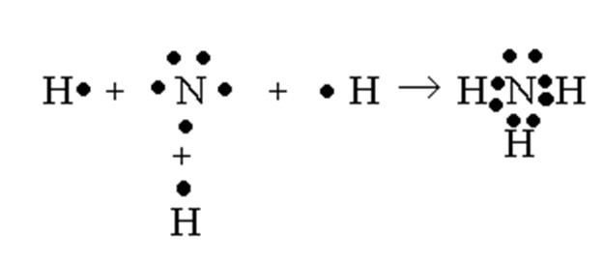
Связи между атомами в молекуле аммиака одинарные, т. к. между атомами азота и водорода образуется по одной общей электронной паре. Относительная электроотрицательность атома азота равна 3,0; а водорода - 2,1. Поэтому электронная плотность в молекуле смещена в сторону более электроотрицательного атома азота:

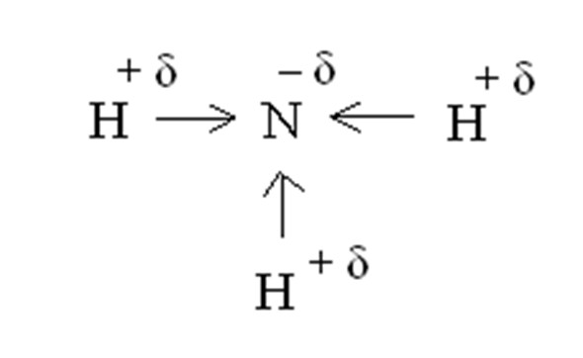
Значит связи, возникающие между атомами азота и водорода в молекуле аммиака ковалентные полярные.
Ответ с пояснениями 1 группы запишем в тетрадь.
А теперь послушайте, какими ещё особенностями обладают молекулы аммиака. Об этом расскажу вам я.
1.) Мы с вами выяснили, что общие электронные пары смещены в сторону атома азота, как более электроотрицательного элемента, а так как молекула аммиака имеет форму треугольной пирамиды, то образуется молекула с двумя полюсами.
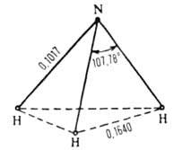

Молекулы аммиака полярны, так же как и молекулы воды или фтороводорода (NH3, H2O, HF).
Атом азота несёт частичный отрицательный заряд, а атомы водорода - частичный положительный заряд. В связи с этим разные молекулы аммиака могут друг к другу притягиваться положительно заряженными сторонами к отрицательно заряженным.

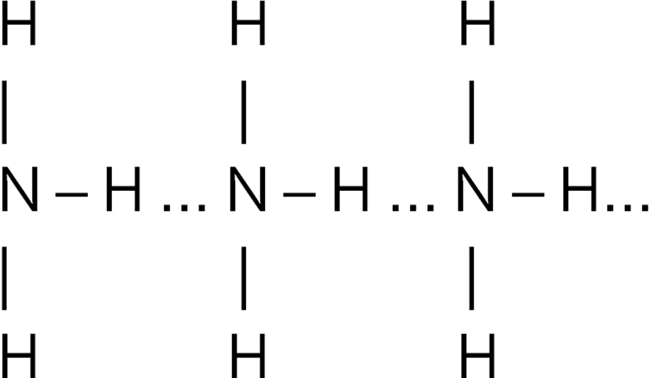

Аналогично образуются связи между молекулами воды:

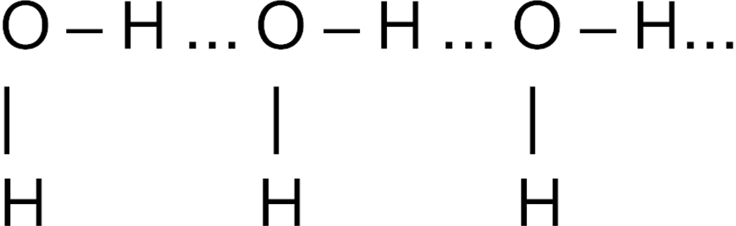

Или фтороводорода:

Между молекулами возникают слабые межмолекулярные связи, они слабее ковалентной в 15 - 20 раз. В молекулах аммиака, воды и фтороводорода межмолекулярные связи возникают между какими атомами? (Ответ учеников: между атомами водорода и азота, атомами водорода и кислорода, атомами водорода и фтора). Какой атом всё время принимает участие в образовании «этой» связи между молекулами? (Ученики: водород). Поэтому такой вид связи назвали водородной.
Определение водородной связи запишем в тетрадь:
Водородная связь – это химическая связь между атомами водорода одной молекулы и атомами очень элекроотрицательных элементов (фтора, кислорода, азота), имеющих неподелённые электронные пары, другой молекулы.
2.) Второй особенностью молекул аммиака является то, что обладая одной неподелённой электронной парой, атом азота может ею «делиться», например, с катионом водорода, переходящего к аммиаку от молекул кислот или воды и при этом он будет называться донором. Кого мы с вами называем донорами?
Ответ учеников: людей, которые сдают свою кровь для других.
Правильно, молодцы!
Атомы азота так же могут «отдавать» свои электроны и поэтому их и назвали донорами. А катионы водорода пользуются, «любезно предоставленной» электронной парой, поэтому их назвали акцепторами. Соединяясь друг с другом, аммиак и катион водорода образуют новый ион – катион аммония NH4+ . Соответственно, атом азота может образовать ещё одну ковалентную связь, которая образуется по донорно-акцепторному механизму.
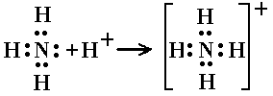
Давайте запишем в тетрадях, что такое донорно-акцепторный механизм.
Механизм образования ковалентной связи, которая возникает не в результате обобществления неспаренных электронов, а благодаря свободной электронной паре, имеющейся у одного из атомов, называют донорно-акцепторным.
Теперь давайте послушаем ответ 2 группы.
(Предполагаемый ответ).
Аммиак - бесцветный газ с резким запахом.
Его молекулы малы и молекулярная масса мала. Он легче воздуха почти в два раза, т.к. М(NH3) = 17 г/моль, а М(возд.) = 29 г/моль. При утечке аммиака эвакуироваться нужно в подвальные помещения.
Учитель: Аммиак легко сжижается. 10% раствор аммиака в воде называют нашатырным спиртом.
Хорошо взаимодействует с водой. Почему? Благодаря наличию водородных связей. Ведь вода тоже является жидкостью, потому, что между её молекулами имеются водородные связи, но стоит её нагреть, так эти связи будут разрушаться и вода превратится в пар.
Демонстрация раствора аммиака. Он есть в каждой аптечке. Его применяют для того, чтобы привести в чувства человека упавшего в обморок или спортсмена, пробежавшего длинную дистанцию.
Жидкий аммиак при соприкосновении с кожей вызывает сильные ожоги. (Почему?) Потому, что действует как щелочь. Особенно опасно попадание аммиака в глаза. При содержании в воздухе 0,5% по объёму аммиака сильно раздражает слизистые оболочки, поражает дыхательные пути, вызывает головокружение и боли в желудке.
Вывод: физические свойства аммиака зависят от строения его молекулы.
Передаём слово 3 группе.
Предполагаемый ответ 3 группы:
Мы налили в пробирку 1-2 мл раствора аммиака и прилили несколько капель фенолфталеина. При этом раствор окрасился в малиновый цвет. А мы знаем, что фенолфталеин даёт такое окрашивание только в щелочной среде. Значит, в молекуле водного раствора аммиака есть гидроксогруппы (растворённый аммиак в воде называют нашатырным спиртом).
NH₃ + H₂O = NH₃·H₂O = NH₄⁺ + OH⁻
Катионы аммония выполняют роль катиона металла, а вместе с гидроксогруппой образует щелочь.
4 группа нам ответит на свой вопрос.
Предполагаемый ответ 4 группы:
Области применения аммиака обширны.
- При испарении аммиака из окружающей среды поглощается много тепла, поэтому его применяют в холодильных установках.
- В производстве минеральных удобрений, т.к. все соли аммония – хорошо растворимые в воде вещества, которые в почве распадаются на ионы аммония и ионы кислотного остатка (в сельском хозяйстве).
- В медицине и в быту, благодаря его резкому запаху (нашатырный спирт).
А также в производстве азотной кислоты и взрывчатых веществ.

О получении аммиака нам приготовила небольшой доклад А…
Получать аммиак в промышленности стали сравнительно недавно, чуть более ста лет. Связать азот с водородом оказалось трудной задачей, потому что молекула азота очень прочная, и разорвать связи между атомами в молекуле долго не удавалось. Но учёным удалось соединить азот с водородом в колоннах синтеза, изготовленных из специальных сортов стали, высотой с семиэтажный дом при высоких температурах (450 – 500° С) и давлении (200 атмосфер) в присутствии катализатора (порошкообразного железа с примесью оксидов алюминия калия):
N2+ 3H2 2NH3 +Q
Синтез аммиака – реакция экзотермическая, и теплота выходящая из колонны синтеза газов в теплообменнике используется на подогревание азотоводородной смеси. Так осуществляется принцип теплообмена. Но и при таких условиях выход продукта невелик (около 40%). Поэтому смесь охлаждают, аммиак сжижают, а не вступившие в реакцию азот и водород снова направляют в колонну синтеза. Такой технологический процесс называют циркуляционным.
О лабораторном способе получения аммиака нам расскажет М…
В лаборатории аммиак получают действием гашёной извести на соли аммония:
Са(ОН)2 + 2NН4Cl = CaCl2 + 2NH3 +2H2O
Собирают газ в перевёрнутый кверху дном сосуд, а распознают по запаху или по посинению лакмусовой бумажки или по появлению белого дыма при внесённой палочке, смоченной соляной кислотой.
Учитель: Спасибо за доклад. Вы хорошо поработали. Молодцы!
А сейчас мы с вами проведём в группах небольшой тест и увидим, как же вы усвоили новую тему.
Каждая группа получает свой листок с вопросами. Ответ должен быть один - «да» или «нет». На линии, разделенной на количество отрезков согласно количеству вопросов, поставьте дугу («да») или тире («нет»). После чего мы все вместе проанализируем правильность ответов.

Вопросы теста:

- Благодаря трём неспаренным электронам атом азота способен образовать три ковалентные полярные связи с тремя атомами водорода.
- Молекулы аммиака полярны и поэтому способны соединяться друг с другом водородными связями.
- При утечке аммиака нужно подняться как можно выше, т.к. он оседает в подвалах домов.
- Индикаторы в растворе аммиака дают окрашивание как в щелочной среде.
- Ион аммония образуется при взаимодействии атома азота и четырёх атомов водорода.

Ответ выглядит следующим образом: 1. Да. 2. Да. 3. Нет. 4. Да. 5. Да
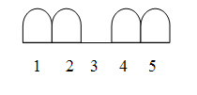
А сейчас запишите в дневники домашнее задание:
§ 25, упражнения 5, 7. 8.
У нас остался один вопрос: химические свойства аммиака. Прочитайте в учебнике об этих свойствах и запишите в тетради уравнения реакций.
Ребята! Вы молодцы! Мы сегодня с вами очень хорошо поработали.
Благодарю вас за урок!

